ОТЧЕТ ПО ЛАБОРАТОРНОЙ РАБОТЕ № 7

Поиск файлов. Перенаправление ввода-вывода. Просмотр запущенных процессов

Коняева Марина Александровна

Содержание

# Цель работы

Ознакомление с инструментами поиска файлов и фильтрации текстовых данных. Приобретение практических навыков: по управлению процессами (и заданиями), по проверке использования диска и обслуживанию файловых систем.

# Задание

1. Осуществите вход в систему, используя соответствующее имя пользователя.
2. Запишите в файл file.txt названия файлов, содержащихся в каталоге /etc. Допишите в этот же файл названия файлов, содержащихся в вашем домашнем каталоге.
3. Выведите имена всех файлов из file.txt, имеющих расширение .conf, после чего запишите их в новый текстовой файл conf.txt.
4. Определите, какие файлы в вашем домашнем каталоге имеют имена, начинавшиеся с символа c? Предложите несколько вариантов, как это сделать.
5. Выведите на экран (по странично) имена файлов из каталога /etc, начинающиеся с символа h.
6. Запустите в фоновом режиме процесс, который будет записывать в файл ~/logfile файлы, имена которых начинаются с log.
7. Удалите файл ~/logfile.
8. Запустите из консоли в фоновом режиме редактор gedit.
9. Определите идентификатор процесса gedit, используя команду ps, конвейер и фильтр grep. Как ещё можно определить идентификатор процесса?
10. Прочтите справку (man) команды kill, после чего используйте её для завершения процесса gedit.
11. Выполните команды df и du, предварительно получив более подробную информацию об этих командах, с помощью команды man.
12. Воспользовавшись справкой команды find, выведите имена всех директорий, имеющихся в вашем домашнем каталоге.

# Теоретическое введение

Большинство используемых в консоли команд и программ записывают результаты своей работы в стандартный поток вывода stdout. Например, команда ls выводит в стандартный поток вывода (консоль) список файлов в текущей директории. Потоки вывода и ввода можно перенаправлять на другие файлы или устройства. Любой команде, выполняемой в системе, присваивается идентификатор процесса (process ID). Получить информацию о процессе и управлять им, пользуясь идентификатором процесса, можно из любого окна командного интерпретатора.

# Выполнение лабораторной работы

1. Запишем в файл file.txt названия файлов, содержащихся в каталоге /etc, допишем в этот же файл названия файлов, содержащихся в вашем домашнем каталоге

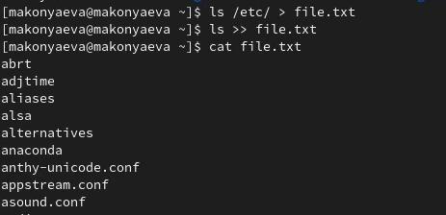 *Изображение 1.1 Выполнение пункта 2*

1. Выведите имена всех файлов из file.txt, имеющих расширение .conf, после чего запишите их в новый текстовой файл conf.txt

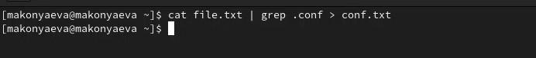 *Изображение 2.1 Выполнение пункта 3*

1. Определим, какие файлы в вашем домашнем каталоге имеют имена, начинавшиеся с символом с

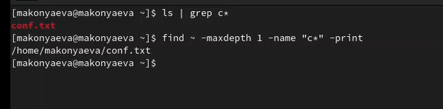 *Изображение 3.1 Выполнение пункта 4*

1. Выведем на экран имена файлов из каталога /etc, начинающиеся с символа h
2. Запустим в фоновом режиме процесс, который будет записывать в файл ~/logfile файлы, имена которых начинаются с log

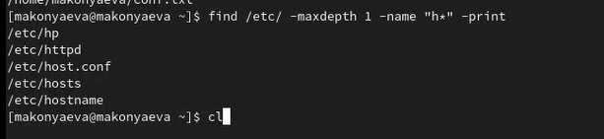 *Изображение 5.1 Выполнение пункта 5*

1. Удалим файл ~/logfile и запустим из консоли в фоном режиме редактор gedit

Выполнение пункта 7-8 *Изображение 6.1 Выполнение пункта 7-8*

1. Определим идентификатор процесса gedit, используя команду ps, конвейер и фильтр grep, как еще можно определить индетификатор процесса, прочтем справку (man) команды kill, после чего используем ее для завершения процесса gedit

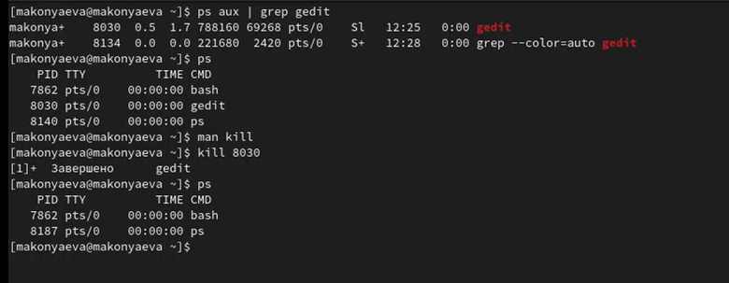 *Изображение 7.1 Выполнение пункта 9-10*

1. Выполним команды df и du, предварительно получив более подробную информацию об этих командах, с помощью команды man

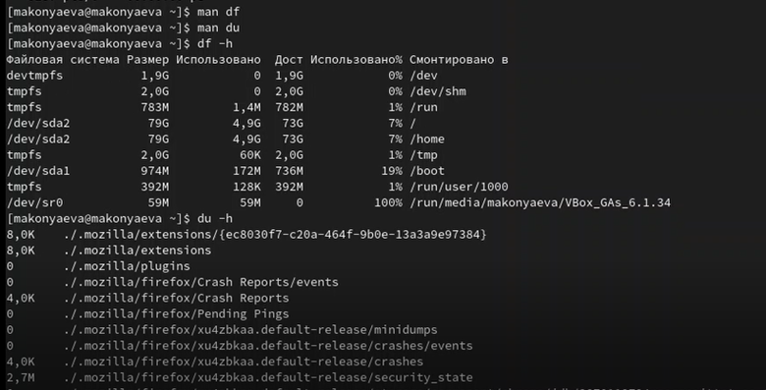 *Изображение 8.1 Выполнение пункта 11*

1. Воспользовавшись справкой команды find, выведим имена всех директорий, имеющихся в вашем домашнем каталоге

 *Изображение 9.1 Выполнение пункта 12*

# Выводы

В ходе данной лабораторной работы ознакомились с инструментами поиска файлов и фильтрации текстовых данных, приобрели практических навыков: по управлению процессами (и заданиями), по проверке использования диска и обслуживанию файловых систем.

# Контрольные вопросы

1. mc - визуальная файловая оболочка для UNIX/Linux систем, аналог Far, Norton Commander, но оболочки в Linux несравненно богаче. На языке командной оболочки можно писать небольшие программы для выполнения ряда последовательных операций с файлами и содержащимися в них данными. Команда Переставить панели (Ctrl+U) меняет местами содержимое правой и левой панелей.Команде Отключить панели (Ctrl+O). По команде Сравнить каталоги (Ctrl-X,D) сравнивается содержимое каталогов, отображаемых на левой и правой панелях. Помимо того, что может задаваться формат вывода на панель списка файлов, любую панель можно перевести в один из следующих режимов Режим “Информация”. В этом режиме на панель выводится информация о подсвеченном в другой панели файле и о текущей файловой системе. Режим “Дерево”. В режиме отображения дерева каталогов в одной из панелей выводится графическое изображение структуры дерева каталогов. Этот режим подобен тому, который вы увидите, выбрав команду Дерево каталогов из меню Команды, только в последнем случае изображение структуры каталогов выводится в отдельное окно. Левая Панель и Правая Панель меню (левой/правой панели) позволяют оперировать режимами отображения панелей. Меню Левая Панель и Правая Панель позволяют оперировать панелями. Формат списка бывает: · Стандартный – вывод списка файлов и каталогов по умолчанию; · Ускоренный – имена файла или каталогов; · Расширенный – атрибуты, владелец, группа и размер; · Определённый пользователем – имя, размер и атрибуты; Быстрый просмотр – выполняет быстрый просмотр содержимого панели. Информация – выдает всю имеющуюся информацию о файле или каталоге. Порядок сортировки – бывает: без сортировки, по имени, расширенный, время правки, время правки, время доступа, время изменение атрибута, размер, узел.
2. Командные интерпретатор Shell и оболочка Midnight Commander имеют похожую структуру и многие одинаковые команды можно выполнить в обоих оболочках: · Системная информация · Поиск · Копирование
3. Меню левой панели Подпункты меню: · Список файлов показывает файлы в домашнем каталоге. · Быстрый просмотр позволяет выполнить быстрый просмотр содержимого панели. · Информация позволяет посмотреть информацию о файле или каталоге · Командная оболочка Midnight Commander В меню каждой (левой или правой) панели можно выбрать Формат списка: стандартный, ускоренный, расширенный и определённый пользователем. · Порядок сортировки позволяет задать критерии сортировки при выводе списка файлов и каталогов: без сортировки, по имени, расширенный, время правки, время доступа, время изменения атрибута, размер, узел.
4. Меню файл Подпункты меню: · Просмотр ( F3 ) позволяет посмотреть содержимое текущего файла без возможности редактирования. · Просмотр вывода команды ( М + ! ) функция запроса команды с параметрами. · Правка ( F4 ) открывает текущий (или выделенный) файл для его редактирования. · Копирование ( F5 ) осуществляет копирование одного или нескольких файлов или каталогов в указанное пользователем во всплывающем окне место. · Права доступа ( Ctrl-x c ) позволяет изменить права доступа к одному или нескольким файлам или каталогам. · Права доступа на файлы и каталоги · Жёсткая ссылка ( Ctrl-x l ) позволяет создать жёсткую ссылку к текущему (или выделенному) файлу1 . · Символическая ссылка ( Ctrl-x s ) — позволяет создать символическую ссылку к текущему файлу . · Владелец группы (Ctrl-x o) позволяет задать владельца и имя группы для одного или нескольких файлов или каталогов. · Права (расширенные) позволяет изменить права доступа и владения для одного или нескольких файлов или каталогов. · Переименование ( F6 ) позволяет переименовать один или несколько файлов или каталогов. · Создание каталога ( F7 ) позволяет создать каталог. · Удалить ( F8 ) позволяет удалить один или несколько файлов или каталогов. · Выход ( F10 ) завершает работу mc.
5. Меню команда Подпункты меню: · Дерево каталогов отображает структуру каталогов системы. · Поиск файла выполняет поиск файлов по заданным параметрам. · Переставить панели меняет местами левую и правую панели. · Сравнить каталоги ( Ctrl-x d ) сравнивает содержимое двух каталогов. · Размеры каталогов отображает размер и время изменения каталога (по умол- чанию в mc размер каталога корректно не отображается). · История командной строки выводит на экран список ранее выполненных в оболочке команд. · Каталоги быстрого доступа ( Ctrl- ) при вызове выполняется быстрая смена текущего · каталога на один из заданного списка. · Восстановление файлов позволяет восстановить файлы на файловых систе- мах ext2 и ext3. · Редактировать файл расширений позволяет задать с помощью определённого синтаксиса действия при запуске файлов с определённым расширением (напри- мер, какое программного обеспечение запускать для открытия или редактирова- ния файлов с расширением .c или .cpp). · Редактировать файл меню позволяет отредактировать контекстное меню поль- зователя, вызываемое по клавише F2 . · Редактировать файл расцветки имён позволяет подобрать оптимальную для пользователя расцветку имён файлов в зависимости от их типа.
6. Меню настройки Подпункты меню: · Конфигурация позволяет скорректировать настройки работы с панелями. · Внешний вид и Настройки панелей определяет элементы, отображаемые при вызове mc, а также цветовое выделение. · Биты символов задаёт формат обработки информации локальным термина- лом. · Подтверждение позволяет установить или убрать вывод окна с запросом подтверждения действий при операциях удаления и перезаписи файлов, а также при выходе из программы. · Распознание клавиш диалоговое окно используется для тестирования функциональных клавиш, клавиш управления курсором и прочее. · Виртуальные ФС настройки виртуальной файловой системы: тайм-аут, пароль и прочее.
7. Встроенные команды mc: · F1 Вызов контекстно-зависимой подсказки. · F2 Вызов пользовательского меню с возможностью создания and/or. · F3 Просмотр содержимого файла, на который указывает подсветка в активной панели. · F4 Вызов встроенного в mc редактора для изменения содержания файла, на который · указывает подсветка в активной панели. · F5 Копирование одного или нескольких файлов, отмеченных в первой (активной) панели, в каталог, отображаемый на второй панели. · F6 Перенос одного или нескольких файлов, отмеченных в первой панели, в каталог, отображаемый на второй панели. · F7 Создание подкаталога в каталоге, отображаемом в активной панели. · F8 Удаление одного или нескольких файлов, отмеченных в первой панели файлов. · Вызов меню mc. · F10 Выход из mc.
8. Команды mc : · Ctrl+y удалить строку. · Ctrl+u отмена последней операции. · Ins вставка/замена. · F7 поиск. · Shift+F7 повтор последней операции поиска. · F4 замена файла. · F3 первое нажатие начало выделения, второе это окончание выделения. · F5 копировать выделенный фрагмент F6 переместить выделенный фрагмент. · F8 удалить выделенный фрагмент. · F2 записать изменения в файл. · F10 выйти из редактора.
9. Один из четырех форматов списка в Midnight Commander –пользовательский, определённый самим пользователем позволяет ему редактировать меню любого из двух списков. А меню пользователя – это меню, состоящее из команд, определенных пользователем. При вызове меню используется файл ~/.mc.menu. Если такого файла нет, то по умолчанию используется системный файл меню /usr/lib/mc/mc.menu. Все строки в этих файлах , начинающиеся с пробела или табуляции, являются командами, которые выполняются при выборе записи.
10. Когда мы выделяем файл не являющегося исполняемым, Midnight Commander сравнивает расширение выбранного файла с расширениями, прописанными в «файле расширений» ~/ mc.ext. Если в файле расширений найдется подраздел, задающий процедуры обработки файлов с данным расширением, то обработка файла производится в соответствии с заданными в этом подразделе командами и файлами: · файл помощи для MC. /usr/lib/mc.hlp · файл расширений, используемый по умолчанию. /usr/lib/mc/mc.ext · файл расширений, конфигурации редактора. $HOME/.mc.ext · системный инициализационный файл. /usr/lib/mc/mc.ini · фаил который содержит основные установки. /usr/lib/mc/mc.lib · инициализационный файл пользователя. Если он существует, то системный файл mc.ini игнорируется. $HOME/.mc.ini · этот файл содержит подсказки, отображаемые в нижней части экрана. /usr/lib/mc/mc.hint · системный файл меню MC, используемый по умолчанию. /usr/lib/mc/mc.menu · файл меню пользователя. Если он существует, то системный файл меню игнорируется. $HOME/.mc.menu · инициализационный файл пользователя. Если он существует, то системный файл mc.ini игнорируется. $HOME/.mc.tree